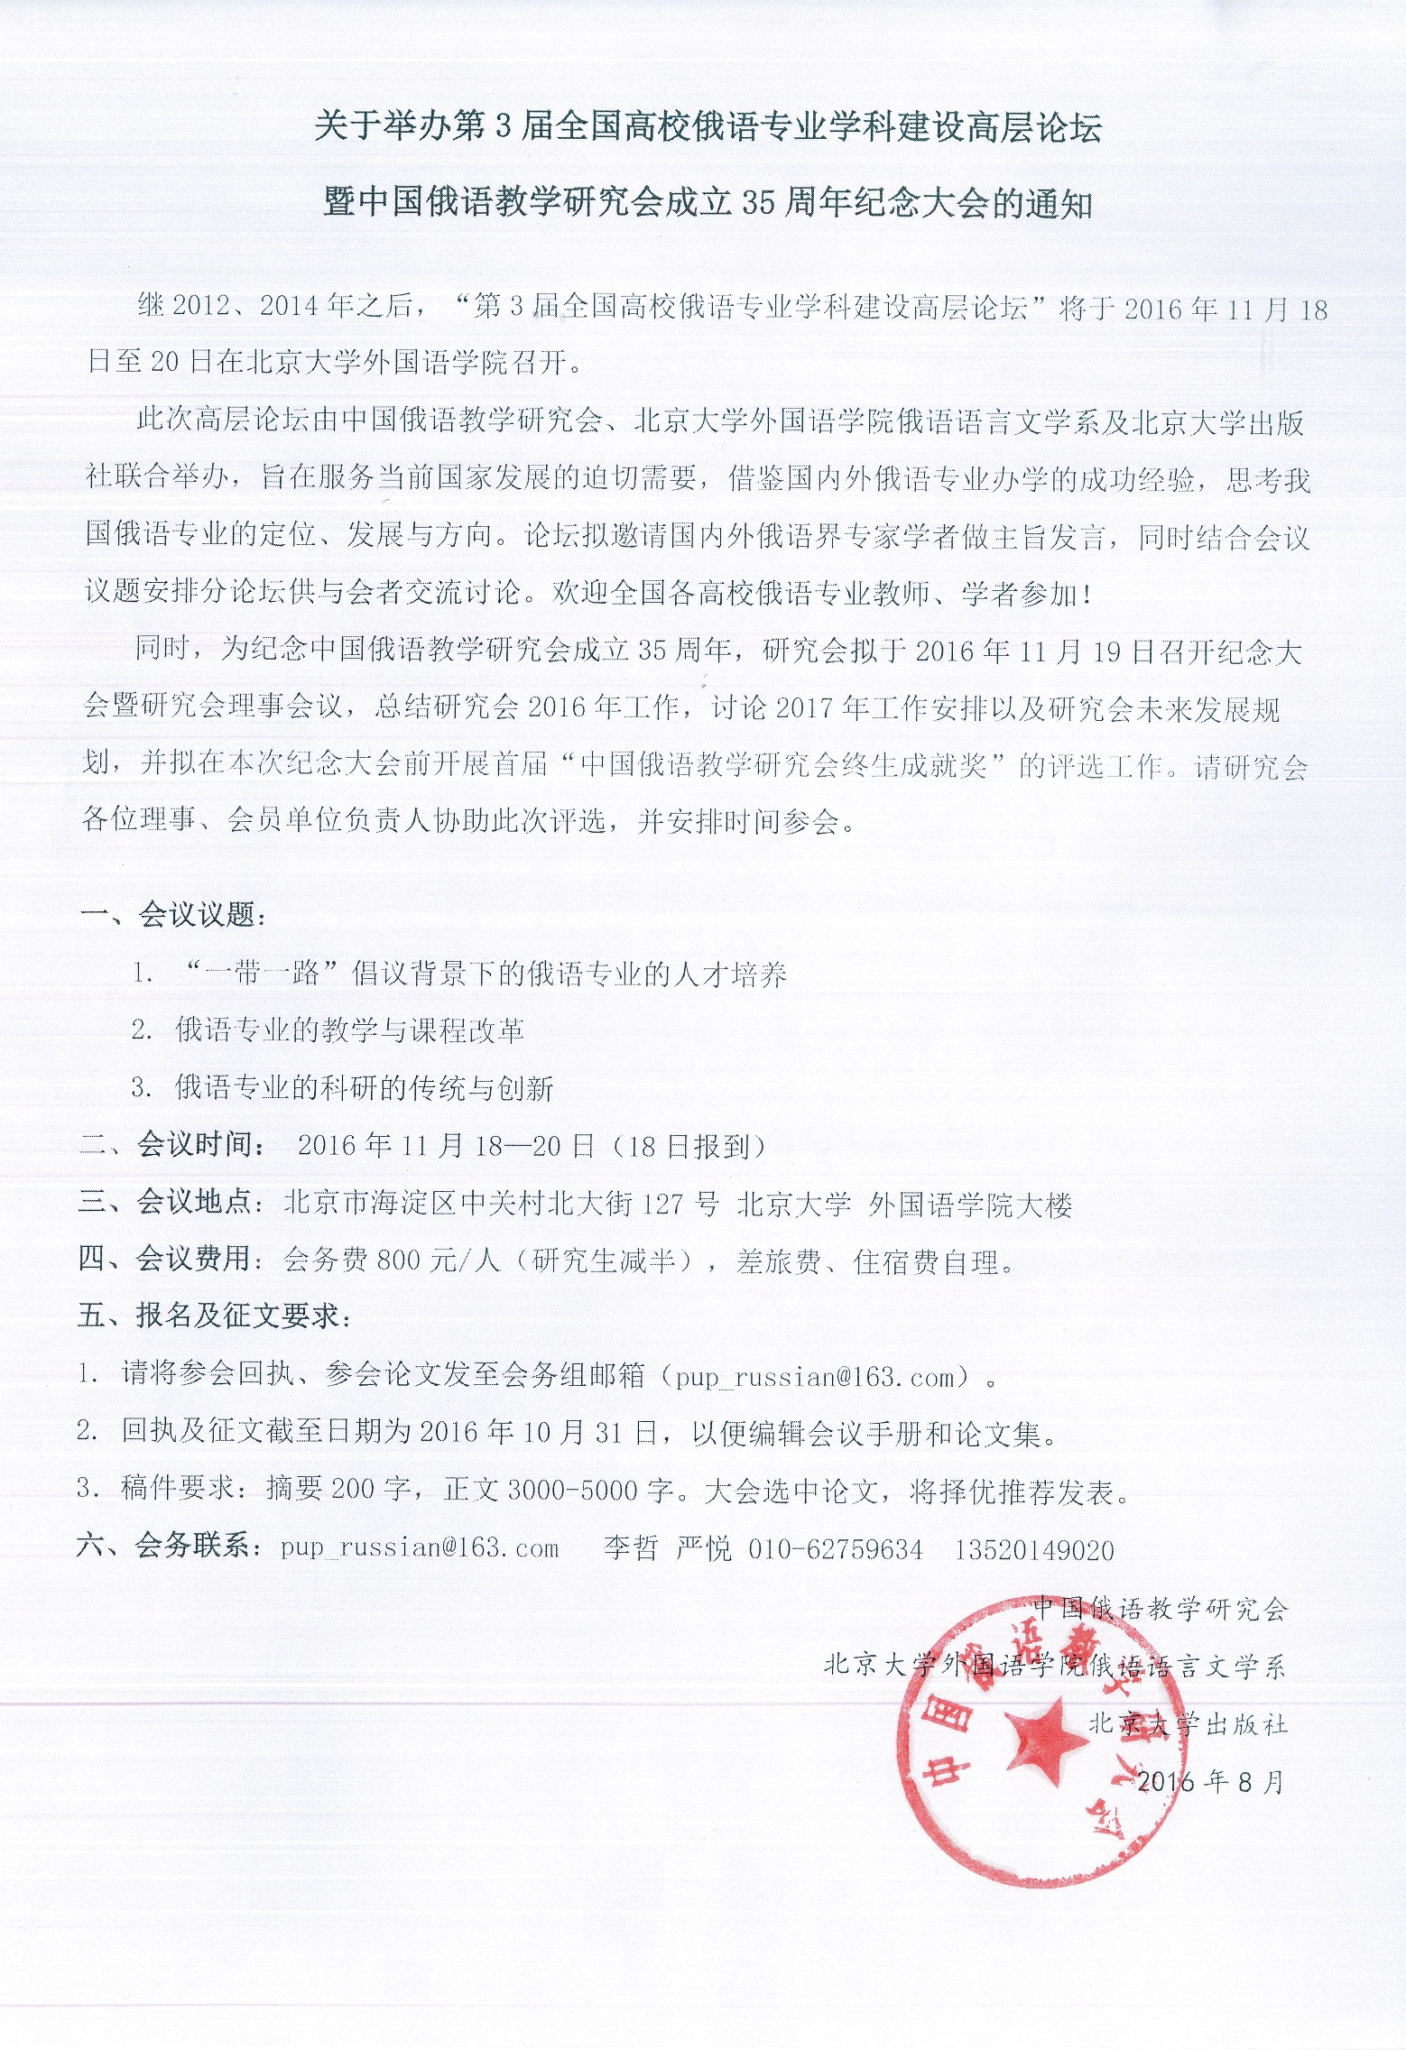
参会回执

姓名 |  | 性别 |  | 职称
学校 |  | 院系 |  | 职务
联系方式 | （地址）
 | （电子邮箱） （电话）
论文题目
论文摘要
是否住宿 |  | 单人间/双人间 |  |  | 住宿时间

请于2016年10月31日前将此“回执表”以邮件形式发送至以下邮箱，会务组收到后会将报到须知和日程安排发至参会人邮箱，请注意查收。
电子邮件：pup_russian@163.com
联系地址：北京市海淀区成府路205号 北京大学出版社外语部（100871）
联系电话：010-62759634
联系人：李哲 严悦

